"Туристік ақпарат, оның ішінде туристік әлеует, туризм объектілері және туристік қызметті жүзеге асыратын тұлғалар туралы ақпарат беру" мемлекеттік көрсетілетін қызмет регламентін бекіту туралы
Күшін жойған
Алматы қаласы әкімдігінің 2014 жылғы 13 мамырдағы N 2/350 қаулысы. Алматы қаласы Әділет департаментінде 2014 жылғы 29 мамырда N 1053 болып тіркелді. Күші жойылды - Алматы қаласы әкімдігінің 2015 жылғы 03 шілдедегі № 3/420 қаулысымен
РҚАО ескертпесі.
Құжаттың мәтінінде түпнұсқаның пунктуациясы мен орфографиясы сақталған.
Ескерту. Күші жойылды - Алматы қаласы әкімдігінің 03.07.2015 № 3/420 қаулысымен (алғашқы ресми жарияланған күнінен кейін күнтізбелік он күн өткен соң қолданысқа енгізіледі).
Қазақстан Республикасының 2001 жылғы 23 қаңтардағы «Қазақстан Республикасында жергілікті мемлекеттік басқару және өзін-өзі басқару туралы», 2001 жылғы 13 маусымдағы «Қазақстан Республикасындағы туристік қызмет туралы» және 2013 жылғы 15 сәуірдегі «Мемлекеттік көрсетілетін қызметтер туралы» Заңдарына сәйкес, Қазақстан Республикасы Үкіметінің 2014 жылғы 5 наурыздағы № 192 «Туризм саласындағы мемлекеттік көрсетілетін қызметтердің стандарттарын бекіту туралы» қаулысын басшылыққа ала отырып, Алматы қаласының әкімдігі ҚАУЛЫ ЕТЕДІ:
1.
Қоса беріліп отырған «Туристік ақпарат, оның ішінде туристік әлеует, туризм объектілері және туристік қызметті жүзеге асыратын тұлғалар туралы ақпарат беру» мемлекеттік көрсетілетін қызмет регламенті бекітілсін.
2.
Алматы қаласы әкімдігінің келесі қаулыларының күші жойылды деп танылсын:
«Туристік ақпарат, оның ішінде туристік әлеует, туризм объектілері және туристік қызметті жүзеге асыратын тұлғалар туралы ақпарат беру» мемлекеттік қызмет регламентін бекіту туралы» 2012 жылғы 5 қарашадағы № 4/929 (Нормативтік құқықтық актілерді мемлекеттік тіркеу тізілімінде 2012 жылғы 30 қарашада № 957 болып тіркелген, 2012 жылғы 11 желтоқсандағы «Алматы ақшамы» газетінің № 149(4710) және «Вечерний Алматы» газетінің № 152(12510) сандарында жарияланған);
«Алматы қаласы әкімдігінің «Туристік ақпарат, оның ішінде туристік әлеует, туризм объектілері және туристік қызметті жүзеге асыратын тұлғалар туралы ақпарат беру» мемлекеттік қызмет регламентін бекіту туралы» 2012 жылғы 5 қарашадағы № 4/929 қаулысына өзгеріс енгізу туралы» 2013 жылғы 2 тамыздағы № 3/680 (Нормативтік құқықтық актілерді мемлекеттік тіркеу тізілімінде 2013 жылғы 16 тамызда № 994 болып тіркелген, 2013 жылғы 27 тамыздағы «Алматы ақшамы» газетінің № 105 (4823) және «Вечерний Алматы» газетінің № 109 (12628) сандарында жарияланған).
3.
Алматы қаласы Туризм басқармасы осы қаулыны Алматы қаласы әкімдігінің интернет-ресурсында орналастыруды қамтамасыз етсін.
4.
Осы қаулының орындалуын бақылау Алматы қаласы әкімінің орынбасары М. Құдышевқа жүктелсін.
5.
Осы қаулы әділет органдарында мемлекеттік тіркелген күнінен бастап күшіне енеді және ол алғаш ресми жарияланғаннан кейін күнтізбелік он күн өткен соң қолданысқа енгізіледі.
Алматы қаласының әкімі | А. Есімов
Алматы қаласы әкімдігінің
2014 жылғы 13 мамырдағы № 2/350
қаулысымен бекітілді
«Туристік ақпарат, оның ішінде туристік әлеует, туризм объектілері және туристік қызметті жүзеге асыратын тұлғалар туралы ақпарат беру» мемлекеттік көрсетілетін қызмет регламенті
1. Жалпы ережелер
1. Осы «Туристік ақпарат, оның ішінде туристік әлеует, туризм объектілері және туристік қызметті жүзеге асыратын тұлғалар туралы ақпарат беру» мемлекеттік көрсетілетін қызмет регламенті (бұдан әрі – Регламент) Қазақстан Республикасы Үкіметінің 2014 жылғы 5 наурыздағы № 192 қаулысымен бекітілген «Туристік ақпарат, оның ішінде туристік әлеует, туризм объектілері және туристік қызметті жүзеге асыратын тұлғалар туралы ақпарат беру» мемлекеттік көрсетілетін қызмет стандартының (бұдан әрі – Стандарт) негізінде әзірленген.
«Туристік ақпарат, оның ішінде туристік әлеует, туризм объектілері және туристік қызметті жүзеге асыратын тұлғалар туралы ақпарат беру» мемлекеттік көрсетілетін қызметін (бұдан әрі – мемлекеттік көрсетілетін қызмет) «Алматы қаласы Туризм басқармасы» коммуналдық мемлекеттік мекемесі (бұдан әрі – көрсетілетін қызметті беруші) көрсетеді.
Өтініштерді қабылдау және мемлекеттік қызметті көрсету нәтижесін беру көрсетілетін қызметті берушінің кеңсесі арқылы жүзеге асырылады.
Мемлекеттік қызметті көрсету сұрау салу ресімделген тілге қарамастан мемлекеттік немесе орыс тілінде жүзеге асырылады.
2. Мемлекеттік қызметті көрсету нысаны: қағаз түрінде.
3. Мемлекеттік қызметті көрсету нәтижесі: туристік ақпарат, оның ішінде туристік әлеует, туризм объектілері және туристік қызметті жүзеге асыратын тұлғалар туралы ақпарат беру.
Мемлекеттік қызмет көрсету нәтижесін беру нысаны: қағаз түрінде.
2. Мемлекеттік қызметті көрсету үдерісінде көрсетілетін қызметті берушінің құрылымдық бөлімшелерінің (қызметкерлерінің) іс-әрекеттері тәртібінің сипаттамасы
4. Мемлекеттік қызметті көрсету бойынша рәсімнің (іс-әрекеттің) басталуы үшін көрсетілетін қызметті берушінің көрсетілетін қызметті алушыдан Стандарттың 9 тармағында көзделген мемлекеттік немесе орыс тілдерінде өтінішті алуы негіз болып табылады.
5. Мемлекеттік қызмет көрсету үдерісінің құрамына кіретін рәсімдер (іс-әрекеттер):
1) көрсетілетін қызметті беруші маманының өтінішті тіркеуі;
2) көрсетілетін қызметті беруші маманының өтінішті қарауы;
3) көрсетілетін қызметті беруші маманының мемлекеттік қызмет көрсету нәтижесін ресімдеуі;
4) көрсетілетін қызметті берушінің көрсетілетін қызметті алушыға мемлекеттік қызмет көрсету нәтижесін беруі.
Өтініш өткізу үшін күтудің рұқсат етілген ең ұзақ уақыты – 20 (жиырма) минут;
Қызмет көрсетудің рұқсат етілген ең ұзақ уақыты – 20 (жиырма) минут.
3. Мемлекеттік қызметті көрсету үдерісіндегі көрсетілетін қызметті берушінің құрылымдық бөлімшелерінің (қызметкерлерінің) өзара іс-қимыл тәртібінің сипаттамасы
6. Мемлекеттік қызметті көрсету үдерісіне қатысатын көрсетілетін қызметті берушінің құрылымдық бөлімшелерінің (қызметкерлерінің) тізбесі:
1) көрсетілетін қызметті беруші кеңсесінің қызметкері;
2) көрсетілетін қызметті берушінің басшысы;
3) көрсетілетін қызметті берушінің маманы.
сұрау салу кезінде рұқсат етілген ең ұзақ уақыт – 20 (жиырма) минут;
мемлекеттік көрсетілетін қызметті алушыға қызмет қызмет көрсетудің рұқсат етілген ең ұзақ уақыты – 20 (жиырма) минут.
7.
Көрсетілетін қызметті беруші қызметкерлері рәсімдерінің (іс-әрекеттер) реттілігінің сипаттамасы осы регламенттің 1 қосымшасына сәйкес блок-схемамен қатар жүреді.
Ескерту. 7-тармақ жаңа редакцияда - Алматы қаласы әкімдігінің 16.10.2014 № 4/844 қаулысымен (алғаш ресми жарияланғаннан кейін күнтізбелік он күн өткен соң қолданысқа енгізіледі).
8. Мемлекеттік қызмет көрсетілетін қызметті берушінің кеңсесі арқылы, Алматы қаласы, Желтоқсан көшесі, 83, 7 қабат мекенжайы бойынша орналасқан ғимаратында демалыс және мереке күндерін (демалыс күндері – сенбі және жексенбі) қоспағанда сағат 13.00-ден 14.00-ге дейінгі түскі үзіліспен, күнделікті сағат 9.00-ден 18.00-ге дейін көрсетіледі.
Көрсетілетін қызметті алушы мемлекеттік қызметті көрсету тәртібі және мәртебесі туралы ақпаратты көрсетілетін қызметті берушінің www.almatytourism.kz интернет-порталы немесе 8(727)279-51-66 байланыс телефоны арқылы ала алады.
Мемлекеттік қызмет алдын ала жазылусыз және жылдамдатылған қызмет көрсетусіз кезек тәртібімен көрсетіледі.
9. Мемлекеттік қызметті алу үшін мемлекеттік көрсетілетін қызметті алушы Стандарттың қосымшасына сәйкес көрсетілетін қызметті берушіге өтінішпен жүгінеді.
Мемлекеттік қызметті көрсету мерзімі өтініш берілген сәттен бастап – 5 (бес) жұмыс күні.
10. Қабылданған күні, өтінішті қабылдаған тұлғаның тегі және аты-жөні көрсетілген талонды беру өтінішті қабылдаудың растамасы болып табылады.
11.
Мемлекеттік қызмет көрсету процесіндегі көрсетілетін қызметті берушінің құрылымдық бөлімшелерінің (қызметкерлерінің) рәсімдері (іс-әрекеттері) реттілігінің толық сипаттамасы осы Регламенттің 2 қосымшасына сәйкес мемлекеттік қызмет көрсетудің бизнес-үдерістерінің анықтамалығында көрсетіледі.
Ескерту. 11-тармақ жаңа редакцияда - Алматы қаласы әкімдігінің 16.10.2014 № 4/844 қаулысымен (алғаш ресми жарияланғаннан кейін күнтізбелік он күн өткен соң қолданысқа енгізіледі).
«Туристік ақпарат, оның ішінде
туристік әлеует, туризм
обьектілері және туристік
қызметті жүзеге асыратын
тұлғалар туралы ақпарат беру» мемлекеттік көрсетілетін қызмет
регламентіне
1 қосымша
Рәсімдер (іс-әрекеттер) реттілігін сипаттаудың блок-схемасы
Ескерту. 1-қосымша жаңа редакцияда - Алматы қаласы әкімдігінің 16.10.2014 № 4/844 қаулысымен (алғаш ресми жарияланғаннан кейін күнтізбелік он күн өткен соң қолданысқа енгізіледі).
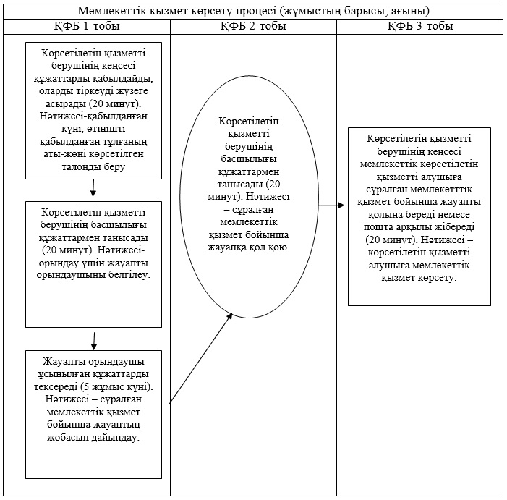
«Туристік ақпарат, оның ішінде
туристік әлеует, туризм
обьектілері және туристік
қызметті жүзеге асыратын
тұлғалар туралы туристік
ақпарат беру» мемлекеттік
көрсетілетін қызмет
регламентіне
2-қосымша
«Туристік ақпарат, оның ішінде туристік әлеует, туризм обьектілері және туристік қызметті жүзеге асыратын тұлғалар туралы туристік ақпарат беру» мемлекеттік қызмет көрсетудің бизнес-процестерінің анықтамалығы
Ескерту. Регламент 2-қосымшамен толықтырылды - Алматы қаласы әкімдігінің 16.10.2014 № 4/844 қаулысымен (алғаш ресми жарияланғаннан кейін күнтізбелік он күн өткен соң қолданысқа енгізіледі).
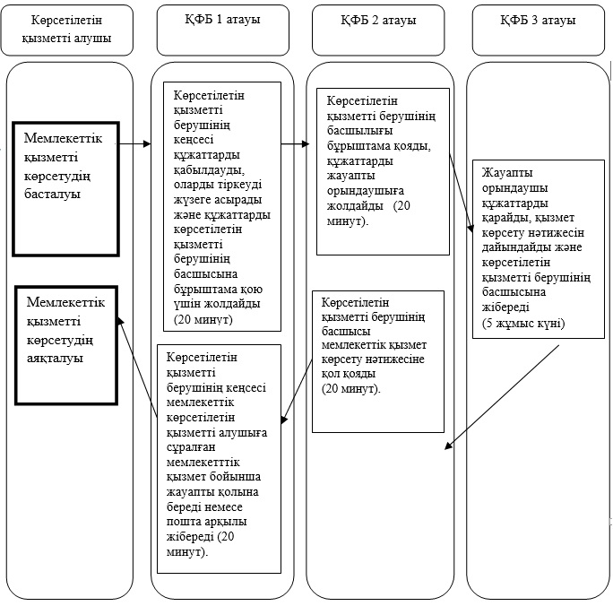
*ҚФБ- құрылымдық-функционалдық бірлік: көрсетілетін қызметті берушінің құрылымдық бөлімшелерінің (қызметкерлерінің) өзара іс-қимылы;
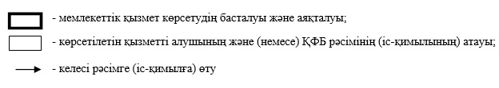

© 2012. Қазақстан Республикасы Әділет министрлігінің «Қазақстан Республикасының Заңнама және құқықтық ақпарат институты» ШЖҚ РМК

